 | 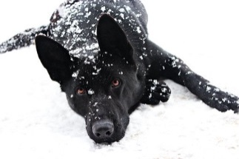 | 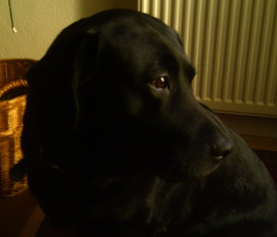 | 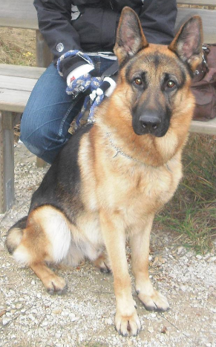
Name | Hasso | Pamina von Zell am See  genannt Blacky | Odin von Silvalacus  genannt Odin | Chantal  genannt Jenna
Rasse | Deutscher Schäferhund-Labrador-Mischling | Labrador | Deutscher Schäferhund | Sibirian Husky-Schäferhund-Mischling
Geschlecht | Männchen, Hund, Rüde | Weibchen, Hündin | Zwitter | kastrierte Hündin

